【同步实验课】对人体吸入空气和呼出气体的探究


01实验梳理 02实验点拨 03典例分析04对点训练


【实验目的】 | 1．探究人体吸入空气和呼出气体成分的不同。  2．培养学生动手能力及科学探究思维。  3．学会科学探究的方法，填写探究（或实验）报告。
【实验仪器】 | 集气瓶、水槽、胶头滴管、火柴、吸管、玻璃片
【实验试剂】 | 水、澄清石灰水
【实验步骤】
  （1）：  收集两瓶空气样品 | 取两个空集气瓶，用玻璃片将瓶口盖好 | 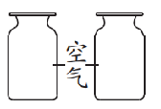
  （2）：  用排水法收集两瓶呼出气体的样品 | ①用两个集气瓶装满水，倒放入水中，将吸管小心插入集气瓶中，吹气 | 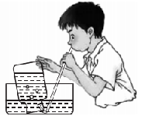
  （2）：  用排水法收集两瓶呼出气体的样品 | ②在瓶中充满气体后，用玻璃片盖住瓶口，从水中取出正放于桌上
  （3）：  比较空气与人体呼出气体中氧气的含量 | 将燃着的木条分别插入一个盛空气的集气瓶和一个盛呼出气体的集气瓶中 | 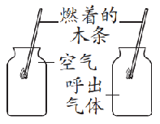

（4）：  比较空气与人体呼出气体中二氧化碳的含量 | 向一瓶空气样品和一瓶呼出气体的样品中各滴入相同滴数的澄清石灰水，振荡 | 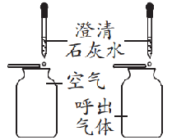
（5）：  比较空气与人体呼出气体中水蒸气的含量 | 取两块干燥的玻璃片，对着其中一块哈气 | 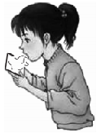

【实验记录】
  实验步骤 | 实验现象 | 实验分析或结论
  （2）：  用排水法收集两瓶呼出气体的样品 |  | 人呼出的气体溶于水
  （2）：  用排水法收集两瓶呼出气体的样品 |  | 呼出的气体的密度空气
  （3）：  比较空气与人体呼出气体中氧气的含量 | 空气：；  呼出气体： | 呼出的气体中，氧气的含量比空气中
  （4）：  比较空气与人体呼出气体中二氧化碳的含量 | 空气：；  呼出气体： | 呼出的气体中，二氧化碳的含量比空气中
  （5）：  比较空气与人体呼出气体中水蒸气的含量 | 哈气的玻璃片：；  放在空气中的玻璃片： | 呼出的气体中，水蒸气的含量比空气中

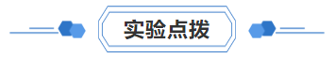
1. 排水法收集气体
（1）适宜用排水法收集的气体，应该溶于水，且。
（2）用排水法收集气体时，应先将集气瓶，并用玻璃片先盖住瓶口的一小部分，然后推动玻璃片将瓶口，把盛满水的瓶子连同玻璃片一起在水槽内。当集气瓶内的水时，在水下立即用玻璃片将集气瓶的瓶口盖好，然后取出放在实验桌上。
【注意】
以上内容仅为本文档的试下载部分，为可阅读页数的一半内容。如要下载或阅读全文，请访问：https://d.book118.com/568054107017006040

